투자활성화 대책 - 유망서비스산업 육성 중심 – (2014.8.11)
핵심 내용 설명 자료

- 영리 자회사 관련

- 메디텔

“병원인지 호텔인지 알 수 없게 하라!”
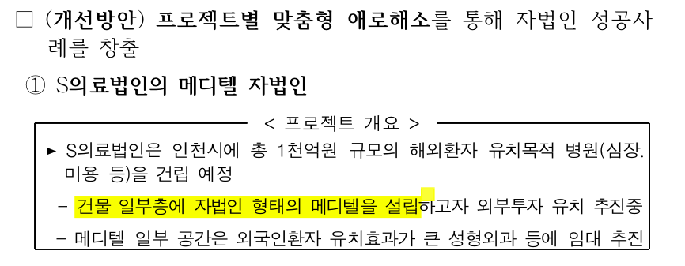

건물 일부층에 자법인 형태의 메디텔을 설립하는 것은 사실상 ‘병원 내 비보험 병실’ 설치와 같은 효과를 낼 것임. 그러면 병원을 찾은 환자들 입장에서는 메디텔이 병원 시설의 일부로 여겨질 것.
이런 상황에서 병원 측이 메디텔을 입원 환자 대기용 병실이나 간병 가족용 숙박시설로 ‘권유’할 경우 이를 무시하기 어렵다. 직접 메디텔 숙박 비용을 지출해야 하거나 민간보험사에서 메디텔 관련 상품을 출시해 보험료 인상 효과를 낳을 것이다.
사실 이런 눈속임을 막기 위해 기존 메디텔 관련 규정(‘의료관광호텔의 시설분리 기준’)에는 조금이나마 이를 구분하도록 해 뒀는데 이번이 이런 규제도 폐지하려 한다.

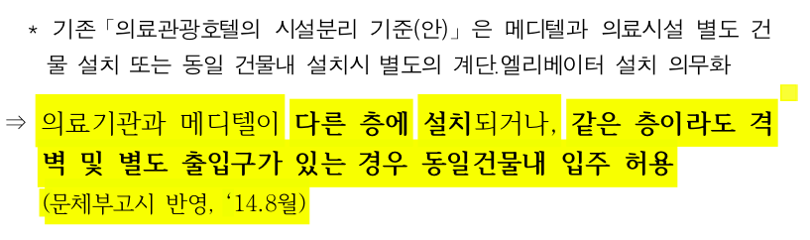

“모병원의 실적을 자회사의 실적으로” – 대형병원 몰아주기?
“현재 의료관광호텔업(메디텔)을 등록하기 위해서는 올해 3월 1일부터 시행된 관광진흥법 시행령 일부개정령 별표1 ‘관광사업의 등록기준’ 2호 사목에 따른 요건을 충족시켜야 한다. 이에 따르면 메디텔을 등록하려는 자는 등록신청일이 속한 연도의 전년도에 대한 일정 기준의 유치실적이 필요 하다.”(보건의료단체연합, 6차 투자활성화대책 중 보건의료분야대책의 분석 및 문제점 중에서)
그런데 이런 실적 요건을 없애려 한다.

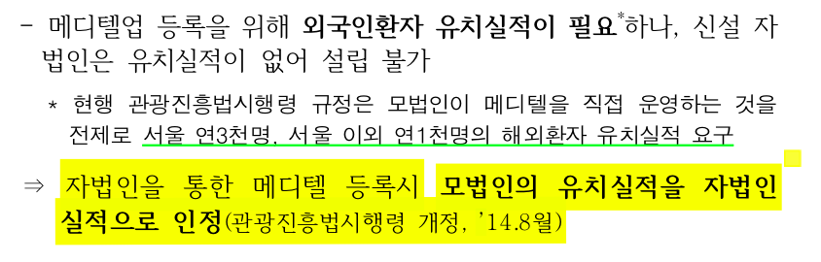

메디텔 등록시 일정 실적을 요구하는 것은 일반 환자들이 아니라 의료 관광객을 위한 시설임을 확인하고, 최소한의 안전.위생 능력이 있는지 검증하기 위한 것이다. 그런데 이를 완화하겠다는 것은 최소한의 요건도 갖추지 못한 메디텔이 처음부터 일반 환자들을 대상으로 수익사업을 할 수 있도록 허용하는 것임.

‘병원 내 메디텔 안에 의원’ – 집 안의 집. 체인병원 만들기
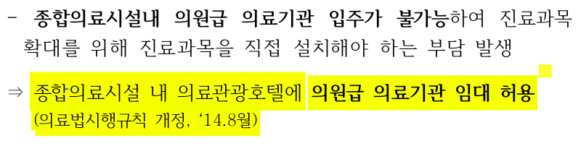
이는 첫째, 메디텔을 더욱 병원 시설의 일부로 보이게 할 것이다. 메디텔 내 의원은 메디텔을 단기 입원 시설로 활용할 수 있게 된다.(이 경우에도 환자들은 의료진의 ‘권유’를 무시하기 어렵다.)
둘째, 특정 병원(예컨대 서울대병원)의 자법인이 여러 병원에 메디텔을 운영하고 그곳에 서울대병원 출신 의사들을 고용해 체인병원처럼 운영할 수 있게 된다. 환자들 입장에서는 병원의 소유구조 등을 확인하기 어려우니 간판에 ‘서울대병원 아무개가 진료하는 메디텔’ 이라는 광고를 달고 적절한 브랜드만 만들면 그렇게 할 수 있다.
셋째, 종합병원과 같은 건물 안에 의원이 부대사업으로 들어가면 1차동네의원- 2차병원병원- 3차 종합병원의 의료서비스 전달체계가 붕괴된다. 동네의원은 가벼운 병을, 병원은 중증 질환을 보는 것이 의료서비스 전달체계다. 의료비도 차이가 크다. 이는 환자의 지리적, 경제적 접근성을 최대화시키고 의료자원을 효과적으로 배분하기 위한 것이다. 그러나 종합병원 내 의원임대는 이러한 의료전달체계를 붕괴시킨다.

- 해외법인 및 의료관광 관련

“외국인을 상대로 돈벌이하는 건 괜찮다?”
국내 병원이 국내에서 번 돈은 환자들의 주머니와 건강보험 재정에서 벌어들인 돈이다. 그런데 이렇게 남긴 수익을 의료시설에 재투자하기는커녕 그 결과도 불확실한 해외 투자 사업에 나서는 것은 파렴치한 짓이다.

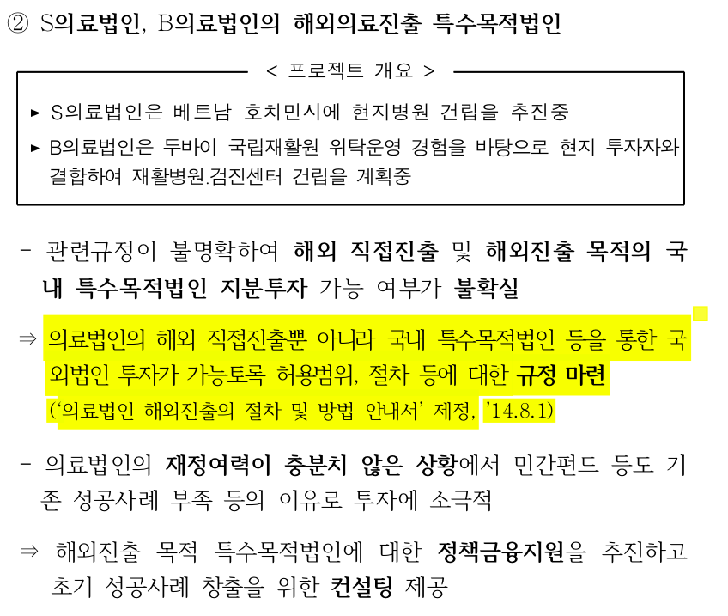
게다가 특수목적법인이 투자하는 국외’법인’의 실체도 불분명하다. 이는 사실상 병원이 해외에서 투기펀드 구실을 할 수 있게 된다는 뜻이다. 이렇게 되면 국내에서도 모자라 해외 노동자 민중에게 고통을 안길 수도 있는 일이다.
정부가 이런 목적의 사업에 “정책금융지원”을 하는 것은 국민의 세금으로 재벌 병원들의 배만 불리는 결과를 낳을 것이다.

미국식 민간보험-병원 체계 수입
외국인 환자를 대상으로 국내 의료광고를 허용하고, 보험사의 해외환자 유치를 허용하는 것은 머지 않아 국내 환자를 대상으로 한 의료광고와 보험사의 내국인 환자 유치로 이어질 공산이 크다. 한미FTA 덕분에 국내 기업이 한국 정부에 역차별을 시정하라고 요구할 수 있다.
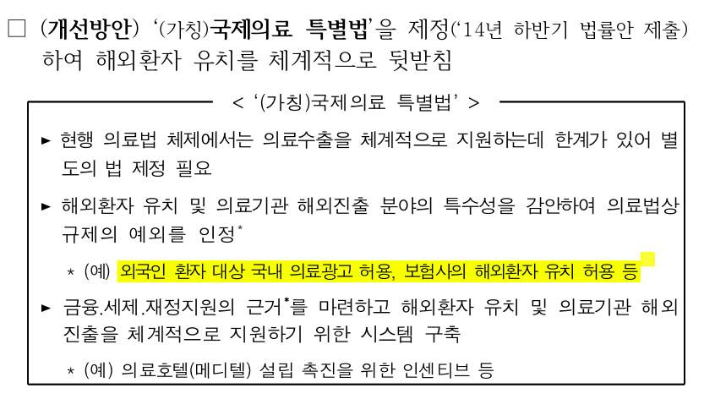
게다가 보험사들과 병원 간 직불계약을 활성화하는 것은 보험사가 병원의 수익성 논리를 강화하도록 하는 효과적인 연결고리가 된다. 직불계약을 맺으려면 보험사가 병원의 진료 내역을 볼 수 있어야 함은 물론 보험사의 기준에 따라 치료 적절성을 평가하도록 해야 하기 때문이다.
보험사의 해외환자 유치 허용 정책은 민간보험사의 의료 장악 능력을 획기적으로 강화할 것이다. 이렇게 되면 국민건강보험을 근간으로 하는 한국의 의료 체계가 이원화될 위험이 있다. 한마디로 미국식으로 바뀌는 것이다. 보험사가 해외 환자 유치업을 할 수 있게 되면 보험사가 메디텔도 세울 수 있게 된다. 메디텔을 세우면 그 안에서 의료업을 수행할 협력기관을 가져야 하므로 당연히 의료기관과 직접 계약을 하게 된다. 이를 통해 보험사는 메디텔, 의료기관을 거느린 ‘의산복합체’로 탄생하게 되는 것이고, 한국 의료 체계 내에서 미국식 ‘HMO' 시스템으로 가는 길이 활짝 열리는 것을 뜻한다.

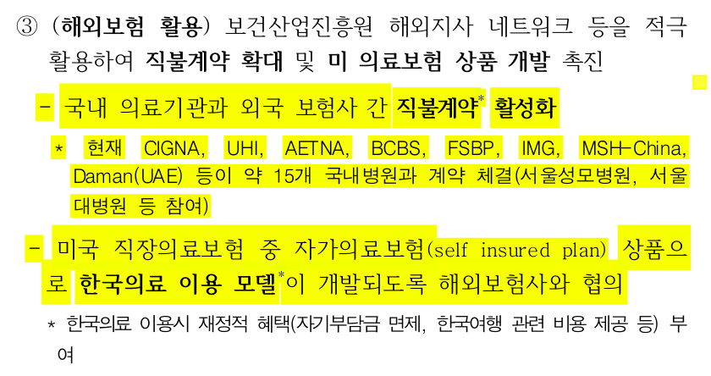

3) 의과대학 산하 기술지주회사

“대학병원의 자법인 설립은 합법이라더니?”
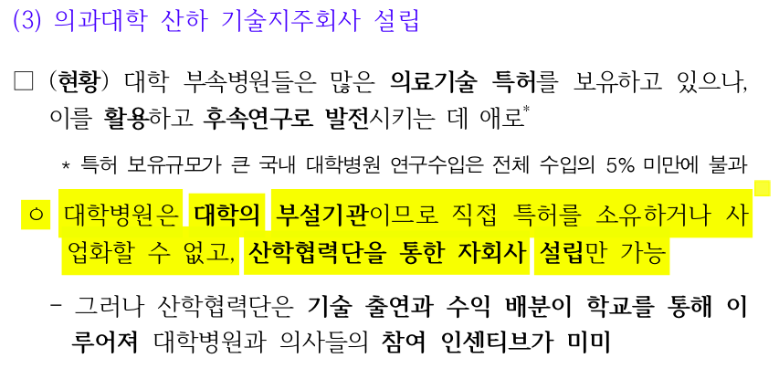
정부는 애당초 ‘의료법인의 자회사 설립 허용’ 정책이 대학병원 등과의 형평성을 위해서라며 이들의 영리 자회사 설립은 합법이라고 우겨 왔다. 그런데 학교법인이 세운 의료기관도 의료법을 따라야 한다는 의료민영화 반대 진영의 비판과 최근 국회 입법조사처 등의 문제제기가 나오자 은근슬쩍 태도를 바꾸려 하는 듯하다. 현행 의료법 시행령에는 “의료법인과 의료기관을 개설한 비영리법인은 … 영리를 추구해서는 안 된다”고 명시돼 있다. 따라서 영리를 목적으로 한 자회사를 세울 수 없다.

“유권해석으로 자회사 허용하기”
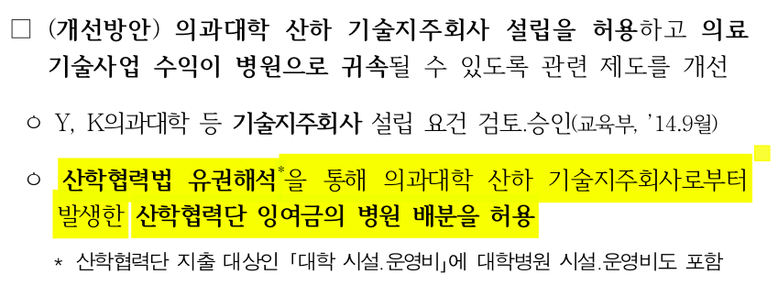
이는 겉으로만 의과대학을 내세울뿐 사실상 대학병원이 기술지주회사를 만들어 투자하고 배당을 받을 수 있도록 허용하는 것이다. 우리가 그동안 지적해온 것처럼 이는 대학병원이 더욱 수익에만 매달리도록 할 것이고 병원에서 얻은 수익을 외부(자회사, 자회사의 투자자, 주식 등)로 빼낼 수 있도록 하는 것이다.
게다가 대학병원이 기술지주회사에 의료기술과 현물 출자를 할 수 있게 해 대학병원 환자들을 대상으로 무분별한 대규모 임상실험 등을 할 수 있게 하는 효과를 낼 수 있다. 이미 한국은 임상실험 규모에서 세계 최고 수준이다.

“대규모 임상실험으로 얻은 특허는 대학병원 소유?”
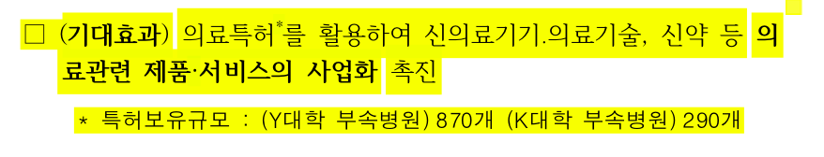
게다가 파렴치하게도 이렇게 얻은 연구 결과는 특허화 해서 대학병원이 ‘소유’하려 한다. 환자들을 쥐어짜 그 결과물을 병원이 독점하려 하는 것이다.
더 나아가 이런 기술 개발을 위한 연구와 실험에서도 안전 규제를 대폭 완화하려 한다.

* 돈벌이를 위해 환자 안전을 내던지다.
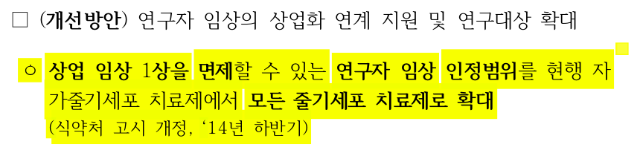
- 줄기세포 치료제는 아직 그 안전성이 충분히 입증되지 않았다. 많은 동물실험에서 줄기세포는 정상 세포가 아니라 암세포로 성장했기 때문이다.
한국기업인 알엔엘(RNL)바이오가 법망을 피해 해외원정을 통해 줄기세포치료를 시행하다 두 명의 한국인이 사망한 전례에서 보듯이 줄기세포치료제의 안정성은 굉장히 신중을 기해야 하는 문제이다. 게다가 한국은 이미 인구 대비로 보면 세계에서 가장 많은 줄기세포치료제 임상시험이 진행되고 있는 나라다.
따라서 그 중에 그나마 자기 몸과 가까운 자가줄기세포에 대해서만 일부 임상 실험을 면제해 줬다. 이런 상황인데도 임상 1상의 면제 대상을 자가줄기세포에서 모든 줄기세포 치료제로 확대한다는 것은 전 국민을 실험용 모르모트로 취급하겠다는 것과 다를 바 없다.

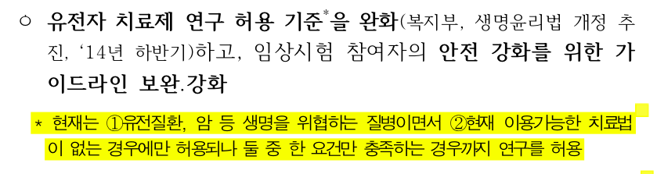
- 유전자 치료제도 마찬가지다. 따라서 “생명을 위협하는 질병”인 경우 “다른 치료법인 없는 경우에만” 실험적 사용을 허용하고 있다. 그런데 이 두 가지 조건 중 하나를 없애겠다는 것이다. 그러면 생명을 위협하는 질병이지만 다른 치료법이 있는데도 실험적 사용을 할 수 있게 된다. 이는 환자들의 생명을 영리 기업에 내맡기는 끔찍한 조처다.

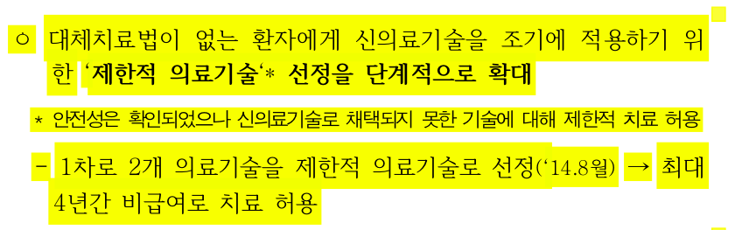
- “안전성은 확인되었으나” 신의료기술로 채택되지 못한 기술은 아직 그 효과가 입증되지 않았거나 기존 기술에 비해 개선이 없는 기술을 뜻한다. 그런데 이를 비급여로 허용하겠다는 것은 대체치료법이 없는 환자라는 이유만으로 마구잡이로 신의료기술을 실험하겠다는 뜻이다.

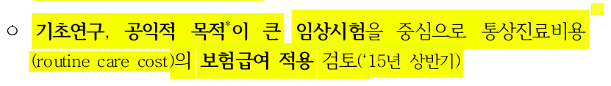
- 끝으로 이런 영리 목적 기술회사의 임상시험에 건강보험 재정을 투입하겠다고 한다. 그 연구 결과는 위에서 본 것처럼 해당 기업의 ‘특허’가 돼 높은 가격이 매겨질 것이다.

4) 의료정보 관련
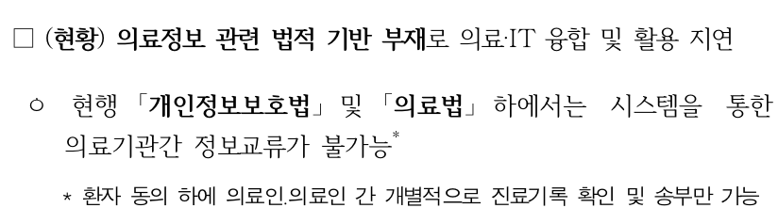
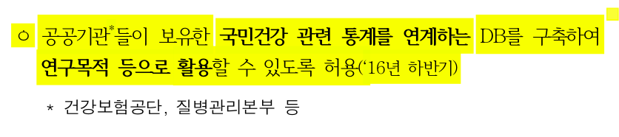
병원을 옮길 때마다 새로 검사를 받아야 하는 등 불편이 있는 것은 사실이다. 그러나 개인 정보 보호와 상업적 이용 규제를 위해 필요한 부분도 있다.
그런데 이를 누군가가 “연구목적 등으로 활용”할 수 있게 한다고 한다. 이 누군가는 위에서 언급한 기술지주회사 등이 될 가능성이 크다. 최근 논란이 되고 있는 서울대병원의 자회사 헬스커넥트 사례처럼 기업들에게 환자들의 정보를 제공하는 구실이 될 수 있다.

2. 부대사업 관련

지난 6월 보건복지부는 부대사업 범위를 대폭 확대하는 의료법 시행규칙 개정안을 제출하며 "화장품이나 건강기능식품은 환자들에게 진료와 연계한 강매 위험 등이 제기돼 부대사업 허용 범위에서 빠졌다"고 말했다.
당시 의료민영화 반대 진영은 이를 곧이곧대로 믿지 않았는데 건강보조식품이야말로 병원이 땅짚고 헤엄치기 격으로 손쉽게 돈을 벌 수 있는 수단이기 때문이다.
아니나 다를까 정부는 다시 건강기능식품. 음료 연구개발까지 확대하겠다고 한다.
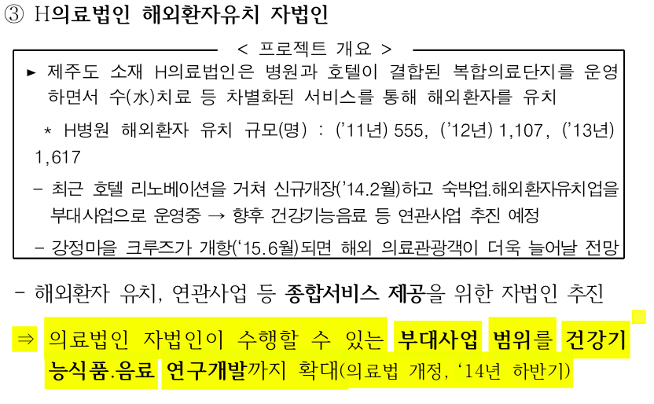

십중팔구 정부는 “병원과는 관계 없다” 하고 말하겠지만 실제 병원에서는 의료진이 (효과가 입증되지 않은) 오메가쓰리 같은 것만 권해도 노인 환자들은 이를 치료제로 받아들이는 경우가 비일비재하다. 이 과정에서 건강보조식품 업체와 의료진 사이의 검은 거래가 생길 가능성도 크다. 그런데 환자 입장에서 병원과 구별되지 않는 자회사가 병원 입구나 지하, 혹은 로비 등에서 건강기능식품을 팔고 있으면 어떻게 될 지는 불보듯 뻔한 일이다.

- 경제자유구역 내 영리병원
투자개방형병원은 영리병원이다. 경제자유구역법에 따르면 ‘외국인 병원’은 건강보험 강제가입 대상이 아니다.
그래서 진보진영은 경제자유구역 내 ‘외국인 병원’ 설립에 반대해 왔다. ‘외국인 병원’이 실제로는 내국인을 대상으로 하는 영리병원이 될 가능성이 크기 때문이다.
실제로 지난 정부들은 내국인 진료를 허용하고 국내 자본 투자도 허용했다. 전체 의료 인력의 상당수를 내국인으로 할 수 있도록 했다.
결국 한국 자본이 투자해 한국인을 대상으로 국내 의료진이 진료하는, 이름만 ‘외국인’ 병원이 생길 판이다.
박근혜 정부는 이것으로도 모자라 그나마 남아있는 규제를 모조리 없애려 한다. 경제자유구역에 남아있는 규제를 제주도 수준으로 낮추겠다는 것이다.

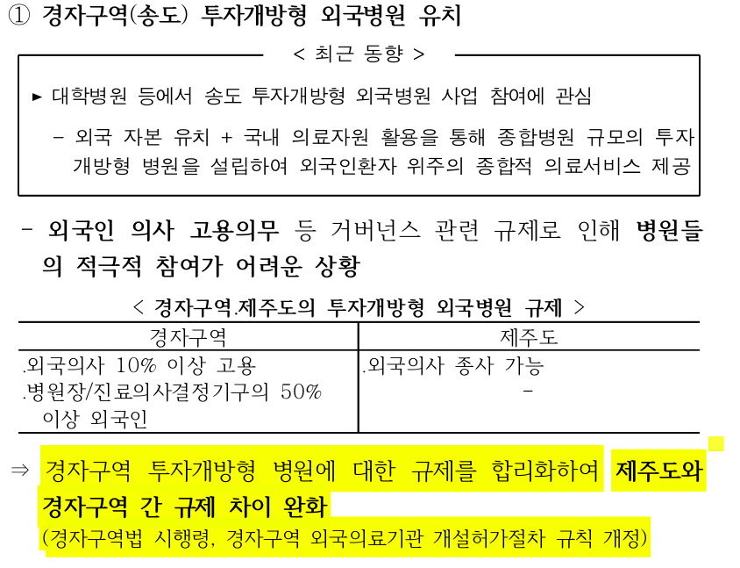

게다가 제주도에서 영리 병원을 세우려다 최소한의 응급의료체계도 갖추지 않아 사실상 심사에서 탈락한 중국계 CSC의 사업계획 승인도 별 근거없이 다시 밀어붙이려 한다.

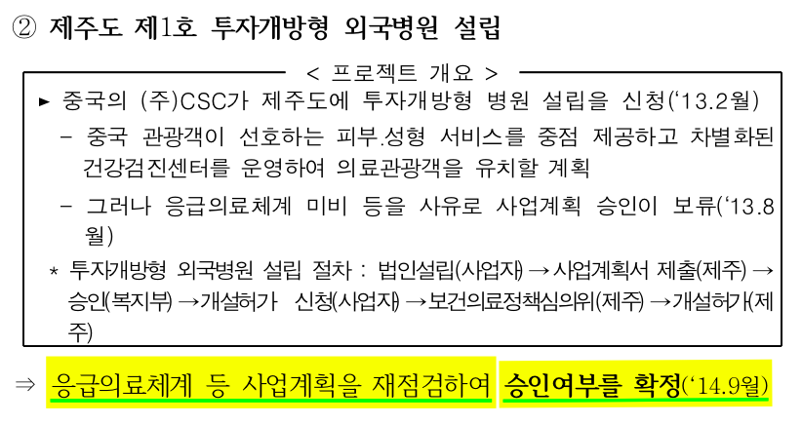

이런 식으로 경제자유구역에 영리병원이 허용되면 처음에는 소수 부자들에게만 비싼 의료비를 받는 명품 병원이 생기겠지만 곧이어 이 사업 ‘모델’이 확산될 것이다. 영리 자회사는 이런 모델을 확산하는 고리 구실을 할 것이고 머지 않아 ‘명품’ 민영보험이 생길 것이다.
경제자유구역 주변의 병원들은 ‘형평성’을 근거로 영리병원 허용을 요구할 것이고 의사협회가 한 것처럼 위헌 소송을 제기할 수도 있다. 심지어 한미FTA에는 이런 영리병원 허용 조처를 원래대로 되돌릴 수 없게 하는 역진방지 조항이 포함돼 있다.
이처럼 경제자유구역 ‘내에만’ 허용된 영리병원은 박근혜 정부의 의료 민영화 정책과 맞물려 한국 의료체계 전체에 커다란 영향을 끼칠 것이다.(끝)

